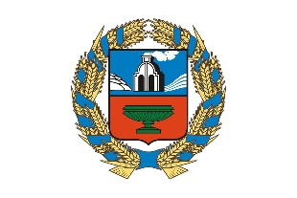 |  | Управление Алтайского края по развитию предпринимательства и рыночной инфраструктуры, www.altsmb.ru, (385-2) 242467

Малый и средний бизнес Алтайского края привлекает средства на модернизацию производств и реализацию новых проектов

Благодаря реализации национального проекта «Малое и среднее предпринимательство» промышленные предприятия России за девять месяцев 2024 года привлекли более 309,4 миллиарда рублей. Объем поддержки сохранился на уровне аналогичного периода прошлого года, а количественный рост поддержанных кредитов составил 22%.
«Из 15 тысяч кредитов с господдержкой около 3,4 тысячи привлечено на инвестиционные цели. Средства направлены на технологическую модернизацию предприятий, приобретение современного оборудования, развитие и расширение производств», - сообщил Министр экономического развития РФ Максим Решетников.
На долю малого и микробизнеса приходится почти 73% от общего объема финансовой поддержки.
«Наибольший объем финансирования за девять месяцев привлекли малые и средние промпредприятия Москвы (40,3 миллиарда рублей), Московской области (25 миллиардов рублей) и Санкт-Петербурга (17,2 миллиарда рублей)», - отметил генеральный директор Корпорации МСП Александр Исаевич.
Кредитные средства промышленные компании привлекают по программе льготного кредитования субъектов МСП 1764, а также при помощи инструментов Национальной гарантийной системы - поручительств Корпорации МСП и региональных гарантийных организаций, прямых кредитов МСП Банка и микрозаймов государственных микрофинансовых организаций.
Субъекты МСП Алтайского края за этот же период привлекли свыше 272 миллионов рублей по различным программам, а также 1 миллиард 123 миллиона рублей при поручительстве региональной гарантийной организации «Алтайский фонд МСП» и 565 миллионов рублей - Алтайского фонда финансирования предпринимательства. Средства направлены на развитие и модернизацию производств, а также реализацию новых проектов.
Финансовая поддержка промышленных МСП осуществляется в соответствии с нацпроектом «Малое и среднее предпринимательство», инициированным Президентом Владимиром Путиным.

